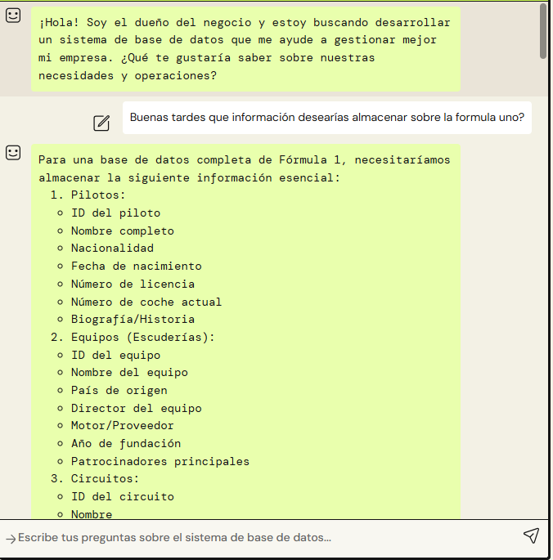

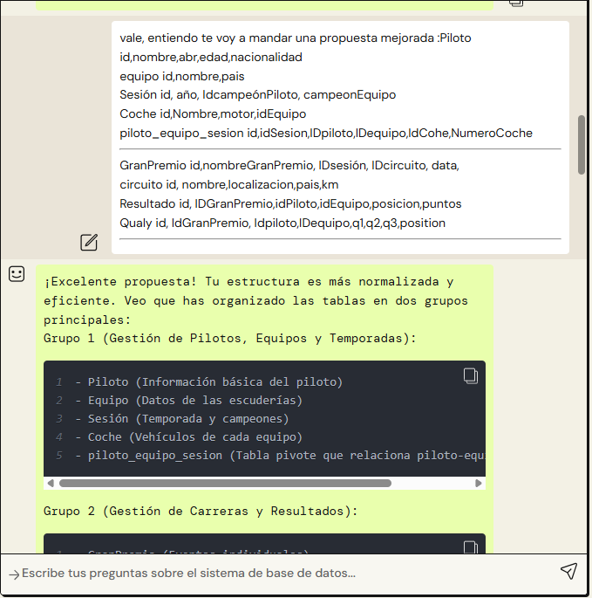

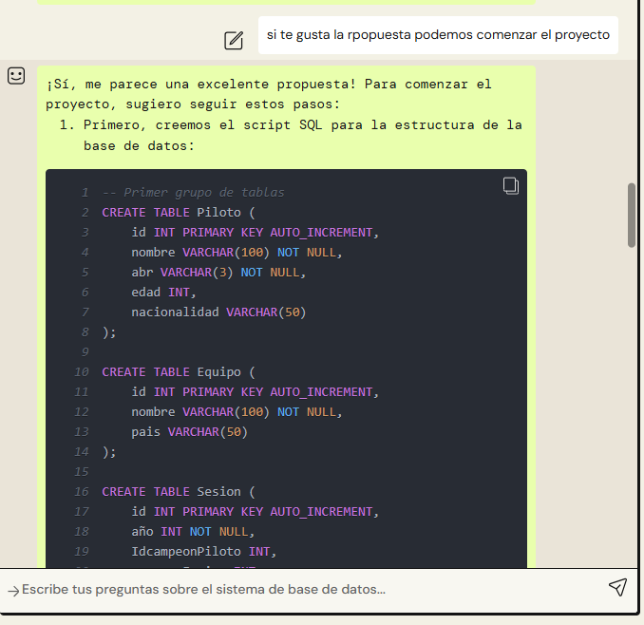

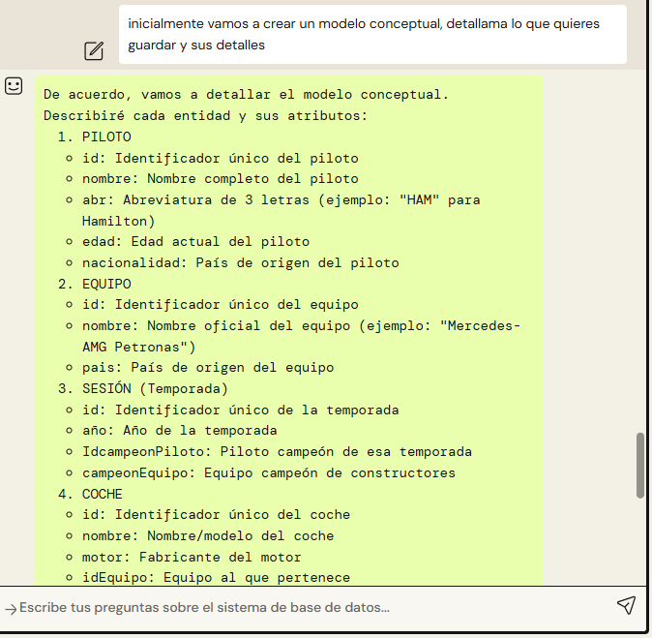

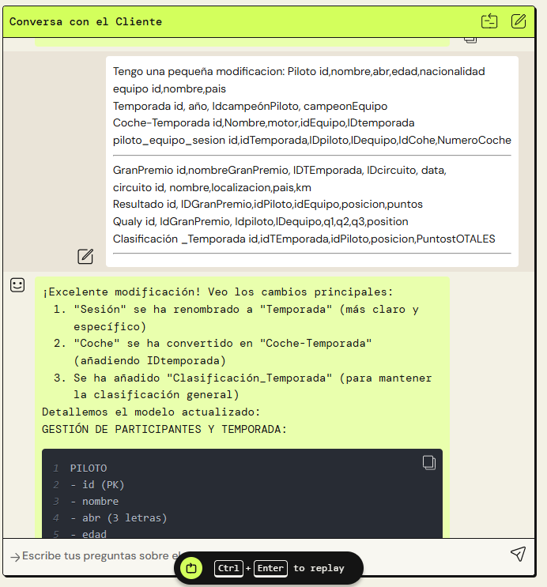

PILOTO

*2*- id (PK)

*3*- nombre

*4*- abr (3 letras)

*5*- edad

*6*- nacionalidad

*7*

*8*EQUIPO

*9*- id (PK)

*10*- nombre

*11*- pais

*12*

*13*TEMPORADA

*14*- id (PK)

*15*- año

*16*- IdcampeonPiloto (FK → Piloto)

*17*- campeonEquipo (FK → Equipo)

*18*

*19*COCHE-TEMPORADA

*20*- id (PK)

*21*- Nombre

*22*- motor

*23*- idEquipo (FK → Equipo)

*24*- IDtemporada (FK → Temporada)

*25*

*26*PILOTO_EQUIPO_SESION

*27*- id (PK)

*28*- idTemporada (FK → Temporada)

*29*- IDpiloto (FK → Piloto)

*30*- IDequipo (FK → Equipo)

*31*- IdCoche (FK → Coche-Temporada)

*32*- NumeroCoche

CIRCUITO

*2*- id (PK)

*3*- nombre

*4*- localizacion

*5*- pais

*6*- km

*7*

*8*GRAN PREMIO

*9*- id (PK)

*10*- nombreGranPremio

*11*- IDTemporada (FK → Temporada)

*12*- IDcircuito (FK → Circuito)

*13*- data (fecha)

*14*

*15*RESULTADO

*16*- id (PK)

*17*- IDGranPremio (FK → GranPremio)

*18*- idPiloto (FK → Piloto)

*19*- idEquipo (FK → Equipo)

*20*- posicion

*21*- puntos

*22*

*23*QUALY

*24*- id (PK)

*25*- IdGranPremio (FK → GranPremio)

*26*- Idpiloto (FK → Piloto)

*27*- IDequipo (FK → Equipo)

*28*- q1 (tiempo)

*29*- q2 (tiempo)

*30*- q3 (tiempo)

*31*- position

*32*

*33*CLASIFICACIÓN_TEMPORADA

*34*- id (PK)

*35*- idTemporada (FK → Temporada)

*36*- idPiloto (FK → Piloto)

*37*- posicion

*38*- PuntosTotales

